CONSILIUL SUPREM PENTRU  ŞTIINŢĂ ŞI DEZVOLTARE TEHNOLOGICĂ AL ACADEMIEI  DE ŞTIINŢE A MOLDOVEI |  | 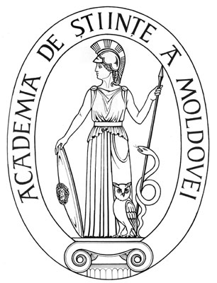 | SUPREME COUNCIL ON  SCIENCE AND TECHNOLOGICAL DEVELOPMENT OF THE ACADEMY  OF SCIENCES OF MOLDOVA
 | H O T Ă R Î R E
“ 19 ” februarie 2016 |  |  |  | Nr. 30
 | mun. Chişinău

Cu privire la modificarea Hotărîrii CSȘDT
nr.150 din 25.06.2015

În scopul organizării eficiente a pregătirii cadrelor ştiinţifice prin postdoctorat şi în temeiul art.74, lit.e) şi art.86, lit.c) al Codului cu privire la ştiinţă şi inovare, precum și în baza informației parvenite de la Universitatea Tehnică a Moldovei și Universitatea de Stat din Comrat, Consiliul Suprem pentru Ştiinţă şi Dezvoltare Tehnologică al AȘM HOTĂRĂŞTE:

- Se modifică Planul de admitere la postdoctorat pentru anul de studii
2016 – 2017, după cum urmează:
- În compartimentul II, Ministerul Educației, poziția 2, Universitatea Tehnică a Moldovei, se exclude 1 loc la specialitatea 242.01 - Teoria mașinilor, mecatronică;
- În compartimentul IV, Ministerul Agriculturii și Industriei Alimentare, poziția 1, Universitatea Agrară de Stat din Moldova, se exclude 1 loc cu destinație specială pentru Universitatea de Stat din Comrat, specialitatea 166.02 - Protecția mediului ambiant și folosirea rațională a resurselor naturale.

- Direcţia politici în sfera ştiinţei şi inovării al AŞM (dr. Maria Donica) va coordona modificările menționate cu Direcția politică economică și Ministerul Educației şi le va prezenta spre aprobare Guvernului, în cadrul Acordului de parteneriat între Guvern şi Academia de Ştiinţe a Moldovei pentru anul 2016.

Preşedinte,
academician Gheorghe DUCA

Secretar ştiinţific general,
doctor habilitat Aurelia HANGANU

